 SL IndustriesLtd |  |  |  |  |  |  |  |  |  |  |  |  |  |  |  | Welding procedure specification  MECOME |  |  |  |  |  |  |  |  |  |  |  |  |  | WPS № 26
Методи на заваряне |  |  |  |  |  |  |  |  | Данни за основния метал |  |  |  |  |  |  |  |  |  |  |  |  |  |  |  |  |  | Време за заваряване
 |  |  |  |  |  |  |  |  | Детайл№ |  |  |  |  |  | Стандарт |  |  |  |  |  | Дебелина
135 |  |  |  |  |  |  |  |  | 1.група1* |  |  |  |  |  | БДС EN 10025-2 |  |  |  |  |  | 12÷15 mm |  |  |  |  |  | to, min/m |  |  |  | tсп, min
 |  |  |  |  |  |  |  |  | 2.група1* |  |  |  |  |  | БДС EN 10025-2 |  |  |  |  |  | 12÷15mm |  |  |  |  |  | 12 |  |  |  | 6
Данни за термичната обработка
Предварително подгряване |  |  |  |  |  |  |  | Междуслойна температура |  |  |  |  |  |  |  |  | Отгряване |  |  |  |  |  |  |  | Т₈₋₅ |  |  | Начин на контрол на температурата
Т° С |  |  |  | не |  |  | Т° С |  |  |  |  | не |  |  |  |  | Т° С |  |  |  |  |  |  |  | не
 |  |  |  |  |  |  |  |  |  |  |  |  |  |  |  |  | Време на задържане |  |  | не
Разкрой на материала |  |  |  |  |  |  |  |  |  |  | Подготовка на ръбовете |  |  |  |  |  |  |  |  |  |  |  |  | Зона на почистване
Термичен/механичен |  |  |  |  |  |  |  |  |  |  | не |  |  |  |  |  |  |  |  |  |  |  |  | виж скицата
Данни за последваща обработка на шева
Почистване |  |  |  |  |  |  |  |  |  | Обработка на корена |  |  |  |  |  |  |  |  |  |  |  |  |  |  |  |  | Обработка на короната
нормално |  |  |  |  |  |  |  |  |  | не |  |  |  |  |  |  |  |  |  |  |  |  |  |  |  |  | не
Данни за контрол на шева |  |  |  |  |  |  |  |  |  |  |  |  |  |  |  |  | Квалификация на оператора
Метод на контрол |  |  |  |  |  | %
Визуален |  |  |  |  |  | 100
*Съгласно EN ISO 15608.
**Измерването на дебелината на шева а се прави с шаблон или универсален катeтомер
*** Честота: 3Hz; Амплитуда: А= 2,5 мм
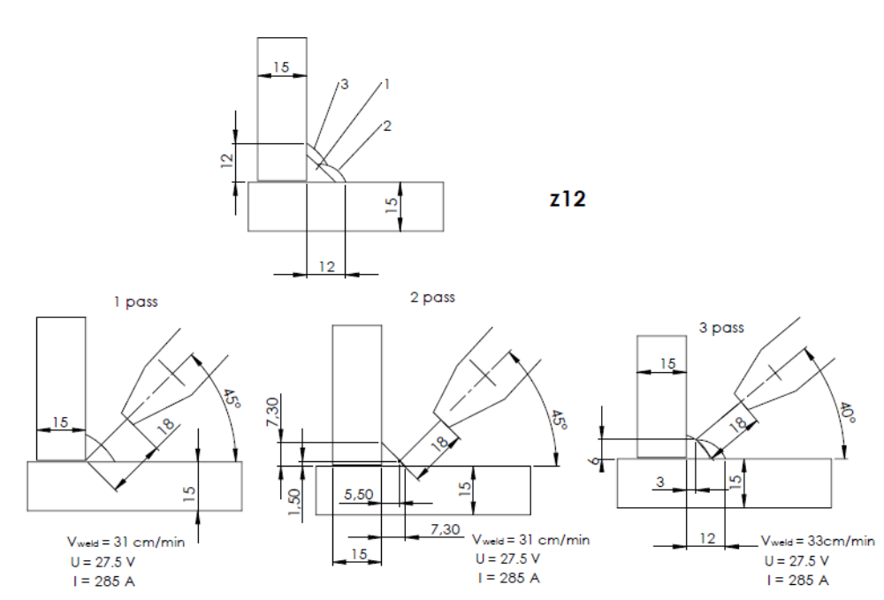
Данни и допълнителни материализа режима
Електрод/тел |  |  |  |  |  |  |  |  |  | Защитетн газ |  |  |  |  |  |  |  |  |  |  |  |  |  |  |  |  | Флюс
№ | Стандарт |  |  |  | Означение |  |  |  |  | Стандарт |  |  |  |  |  |  |  | Означение |  |  |  |  |  |  |  |  | Стандарт |  |  |  | Означение
1 | EN 440 |  |  |  | G2 Si1 |  |  |  |  | EN 439 |  |  |  |  |  |  |  | М21
2
Подход |  | Метод |  |  | Позиция |  |  |  |  | Електрод/тел |  |  |  |  |  |  | Защитен газ |  | АС/DC |  |  |  | I/A |  |  | U/V |  |  | Ve |  |  | Vз
 |  |  |  |  |  |  |  |  |  | № |  |  | Ø,mm |  |  |  | l/min |  |  |  |  |  |  |  |  |  |  |  | m/min |  |  | cm/min
1 |  | 135 |  |  | PB |  |  |  |  |  |  |  | 1.2 |  |  |  | 24 |  |  |  |  |  | 285 |  |  | 27.5 |  |  |  |  |  | 31
2 |  | 135 |  |  | PB |  |  |  |  |  |  |  | 1.2 |  |  |  | 24 |  |  |  |  |  | 285 |  |  | 27.5 |  |  |  |  |  | 31
3 |  | 135 |  |  | PB |  |  |  |  |  |  |  | 1.2 |  |  |  | 24 |  |  |  |  |  | 285 |  |  | 27.5 |  |  |  |  |  | 33
n
Съставил |  |  | IWE К. Кънчева |  |  |  |  |  |  | НИЗ |  |  |  | Доц.д-р.инж. Николов |  |  |  |  |  |  |  | Възложител |  |  |  |  | CVS |  |  |  |  |  | лист
Подпис |  |  |  |  |  |  |  |  |  | Подпис |  |  |  |  |  |  |  |  |  |  |  | Подпис |  |  |  |  |  |  |  |  |  |  | 1/1
Дата |  |  |  |  |  |  |  |  |  | Дата |  |  |  |  |  |  |  |  |  |  |  | Дата |  |  |  |  |  |  |  |  |  |  | 1/1

